废旧混凝土护栏模板处理统计表
序号 | 名称 | 数量（片） | 备注
1 | 废旧混凝土护栏模板 | 70
合计 |  | 70
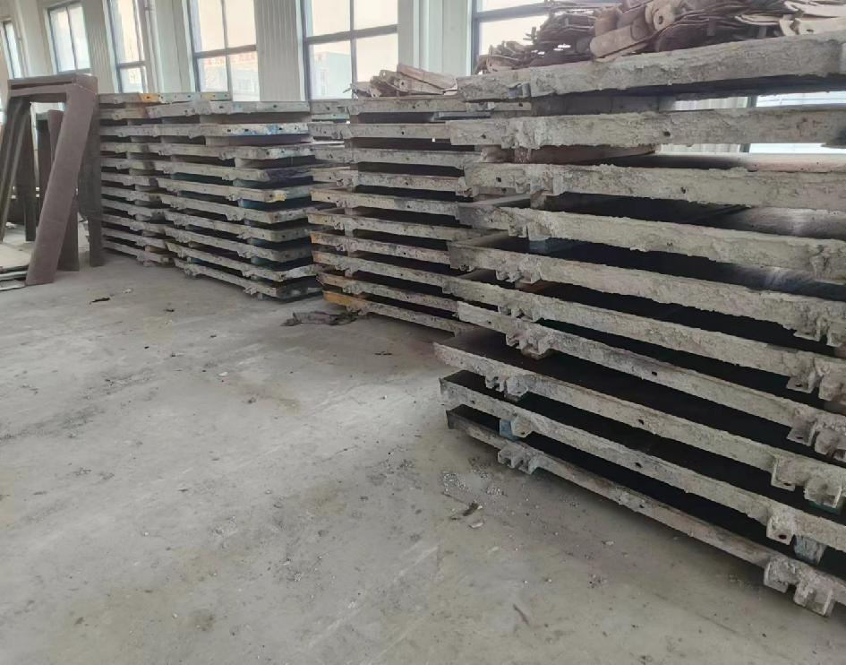
废旧护栏处理统计表
序号 | 名称 | 数量（片） | 备注
1 | 废旧护栏板 | 21
2 | 废旧护栏板 | 11
合计 |  | 32
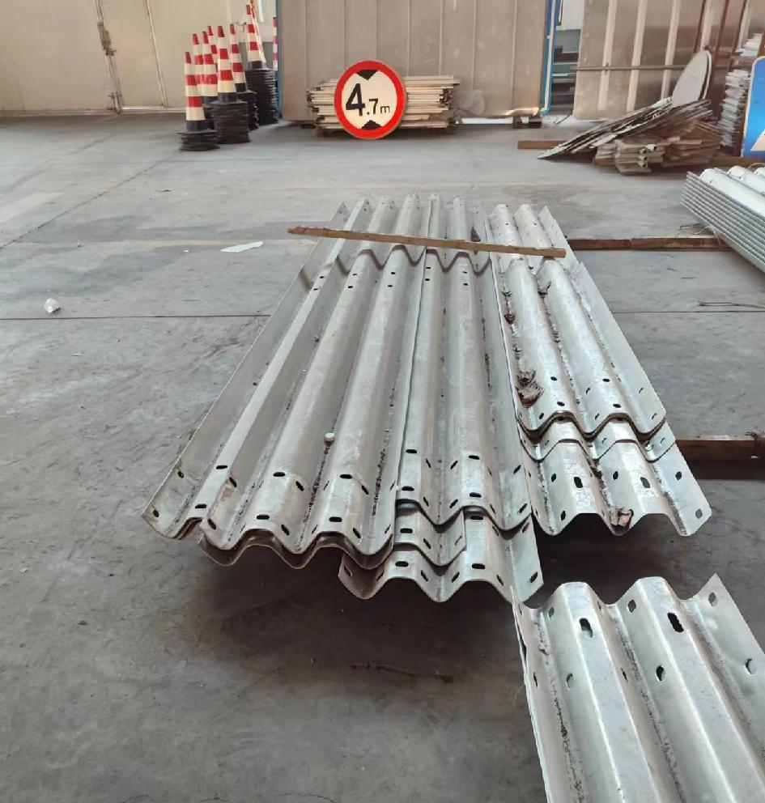

废旧标志牌架子处理统计表
序号 | 名称 | 数量（片） | 备注
1 | 废旧标志牌架子 | 7
合计 |  | 7
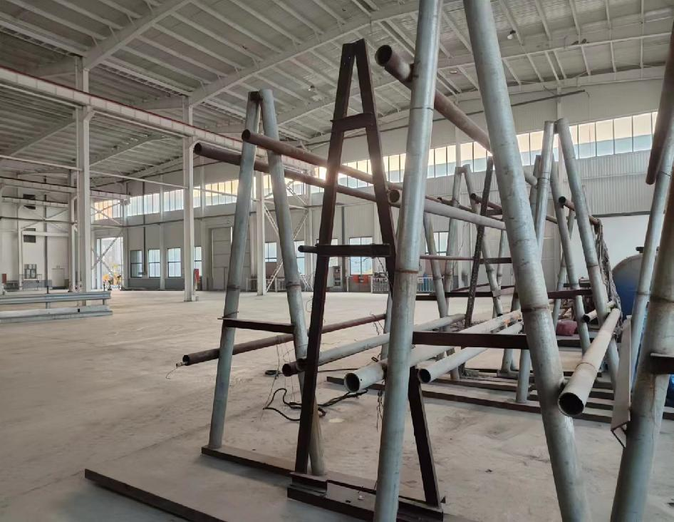

废旧铁管及抱箍处理统计表
序号 | 名称 | 数量（料斗） | 备注
1 | 废旧铁管 | 1
2 | 废旧抱箍 | 1
合计 |  | 2
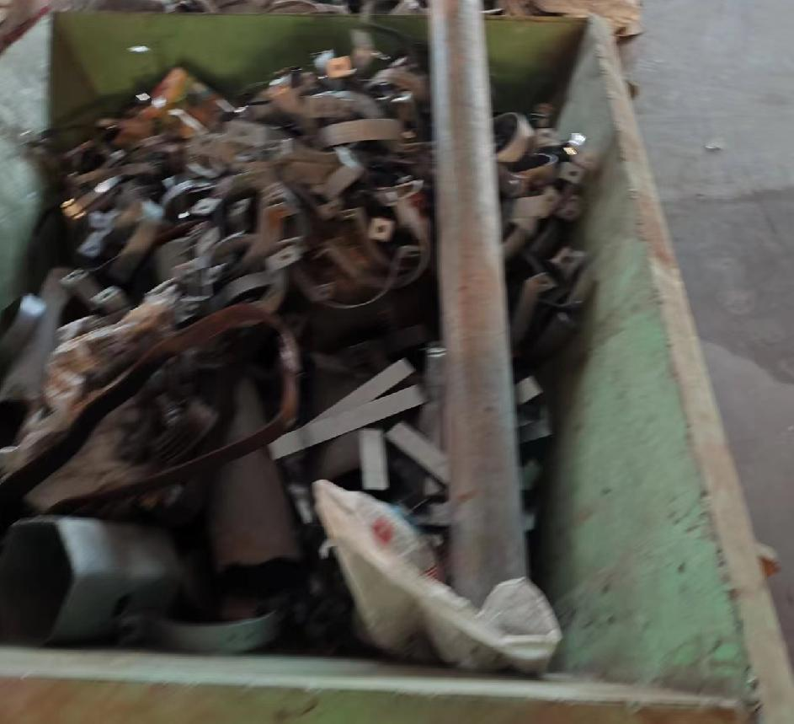(1)
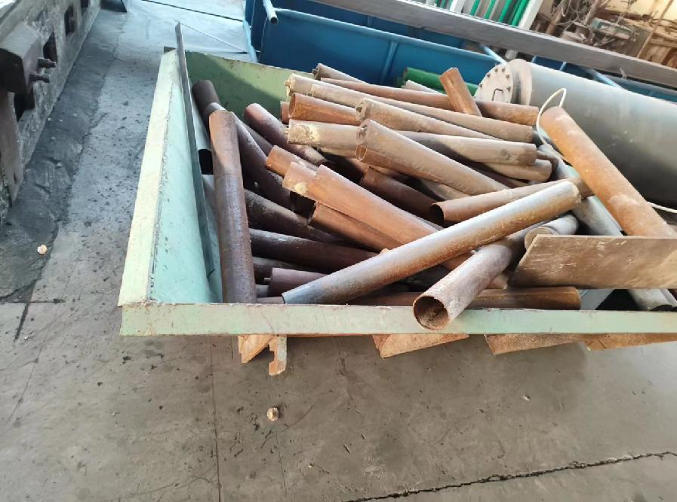
(2)

废旧标志牌处理统计表
序号 | 名称 | 数量（块） | 备注
1 | 废旧标志牌 | 11
合计 |  | 11
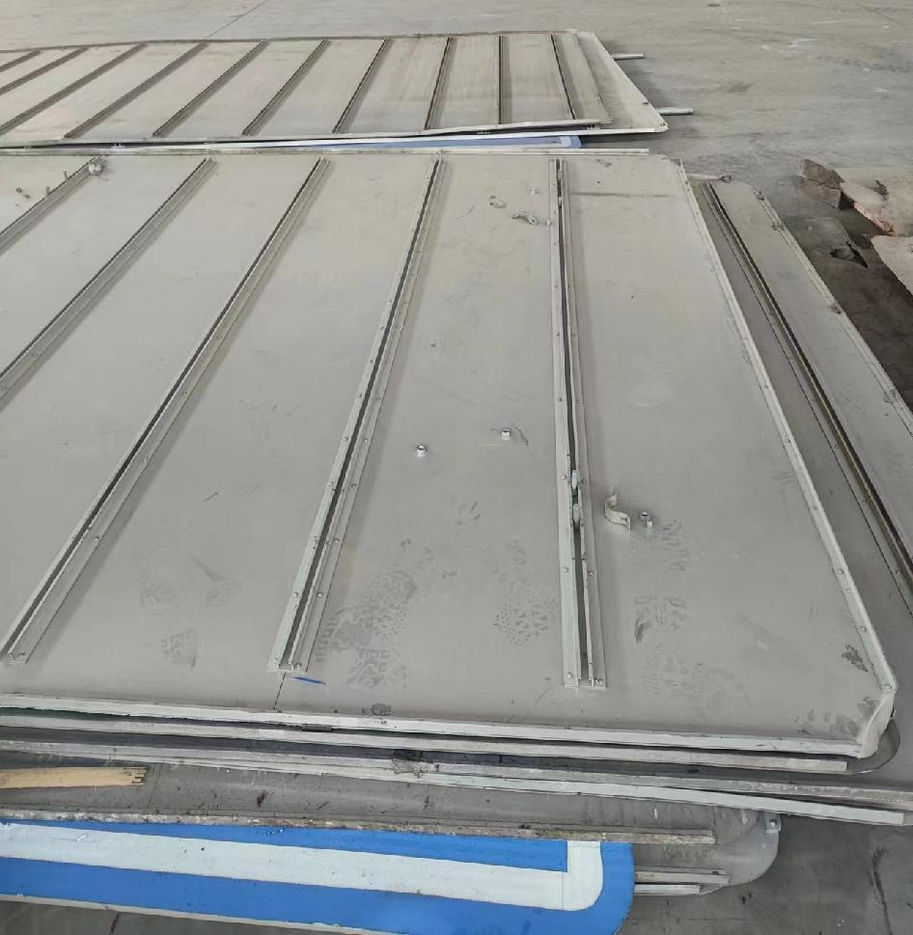

废旧标志杆处理统计表
序号 | 名称 | 数量（匹） | 备注
1 | 废旧标志杆 | 1
合计 |  | 1
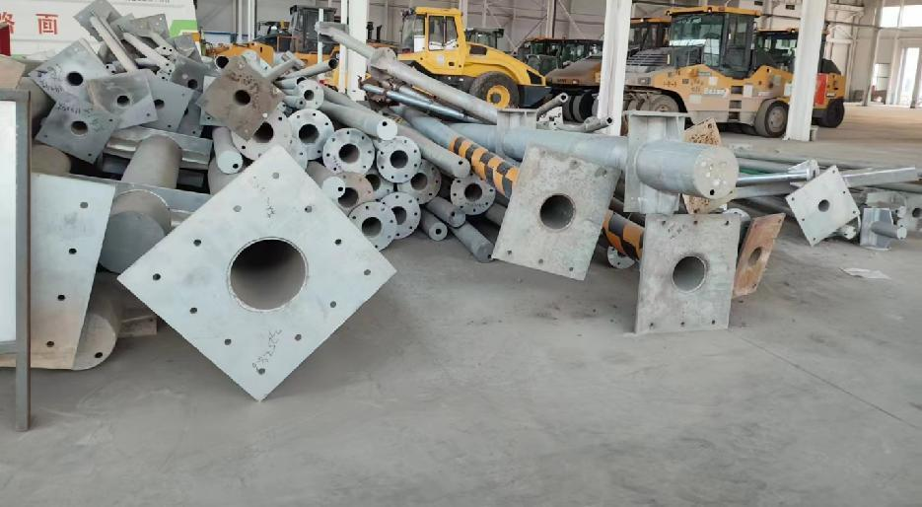

废旧货架处理统计表
序号 | 名称 | 数量（个） | 备注
1 | 废旧货架 | 16
合计 |  | 16
